**ASSUNTO :. INDICO PARA QUE O DEPARTAMENTO COMPETENTE, QUE SEJA REALIZADO LIMPEZA NO TERRENO LOCALIZADO NA AVENIDA EXPEDITO QUARTIERI, PRÓXIMO AO CONDOMÍNIO TERRAS DE MOGI.**

**DESPACHO:.**

**SALA DAS SESSÕES ____/____/_____**

**PRESIDENTE DA MESA**

**INDICAÇÃO Nº , DE 2019**

**SENHOR PRESIDENTE,**

**SENHORES VEREADORES,**

INDICO ao Exmo Senhor Prefeito Municipal para que o departamento competente, que seja realizado limpeza no terreno localizado na Avenida Expedito Quartieri, próximo ao condomínio terras de Mogi.

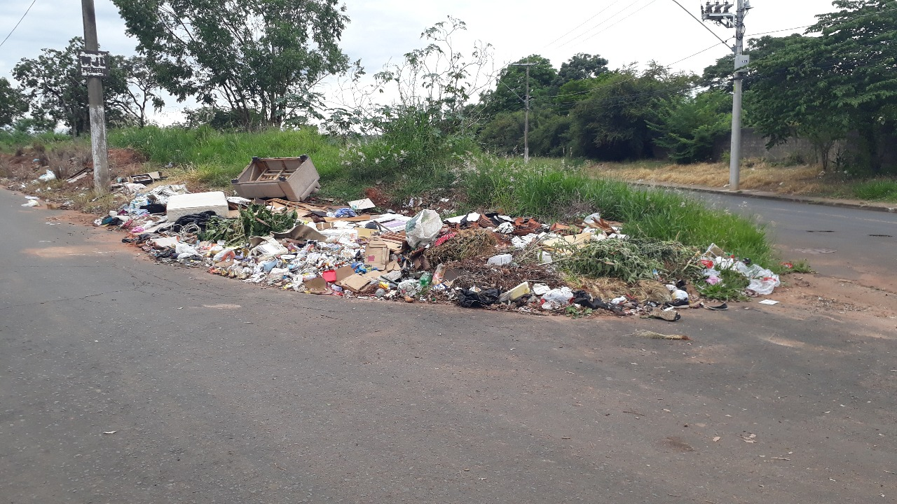

SALA DAS SESSÕES “VEREADOR SANTO RÓTOLLI”, aos 15 de fevereiro de 2019.

**VEREADOR LUIS ROBERTO TAVARES**